Ginebra, 16 de diciembre de 1999
UNIÓN INTERNACIONAL DE TELECOMUNICACIONES
Oficina de Normalización
de las Telecomunicaciones

Ref.: | Carta colectiva TSB 12/2
Tel.: | +41 22 730 5887
Fax:  E-mail: | +41 22 730 5853  john.tar@itu.int | - A las Administraciones de los Estados Miembros de la Unión y a los Miembros del Sector UIT-T que participan en los trabajos de la Comisión de Estudio 2

Asunto: | Reunión de la Comisión de Estudio 2  Ginebra, 7-17 de marzo de 2000

Muy señor mío:
1 De conformidad con el programa de reuniones del Sector de Normalización de las Telecomunicaciones de la UIT para 2000 (véase la circular TSB 203 de 3 de agosto de 1999), me complace informarle de que la Comisión de Estudio 2 (Explotación de redes y servicios) se reunirá en Ginebra, en la Sede de la UIT, del 7 al 17 de marzo de 2000, inclusive.
La reunión comenzará a las 09.30 horas del primer día. En las pantallas situadas en las puertas de entrada de la Sede de la UIT se dará información detallada sobre las salas de reunión.
2 La reunión contará con un servicio de interpretación, de conformidad con las disposiciones vigentes.
3 En el anexo 1 adjunto figura el proyecto de orden del día preparado por el Presidente de la Comisión de Estudio 2.
4 En el anexo 2 figura el proyecto de orden del día preparado previa consulta con el Grupo de Gestión de la Comisión de Estudio 2.
5 De conformidad con lo dispuesto en la Recomendación A.1 de la CMNT (Ginebra, 1996), las Contribuciones a los trabajos de la Comisión de Estudio se transmitirán al Director de la Oficina de Normalización de las Telecomunicaciones (TSB).
a) Las Contribuciones recibidas por lo menos dos meses antes de la reunión se publicarán y remitirán a las Administraciones de los Estados Miembros de la Unión y a los Miembros del Sector UIT-T inscritos en esta Comisión de Estudio.
b) Las Contribuciones recibidas por el Director menos de dos meses, pero no menos de siete días hábiles antes de la fecha fijada para el comienzo de la reunión, se publicarán como "Contribuciones Tardías", se incluirán en el sitio de la Web de la Comisión de Estudio 2 y se distribuirán al comienzo de la reunión entre los participantes presentes únicamente. Por tanto estas Contribuciones deberán obrar en poder de la TSB a más tardar el 24 de febrero de 2000.
Para resolver todas las eventuales cuestiones en relación con las Contribuciones, en adelante se indicarán en éstas el apellido de la persona encargada, sus números de telefax y de teléfono, así como su dirección de correo electrónico (e-mail). Para ello, le ruego que facilite esta información en la portada de todos los documentos.
Le ruego que, de ser posible, presente los documentos electrónicamente. Para las instrucciones detalladas, véase el anexo A de la circular TSB 182 de 7 de abril de 1999. Se señala a su atención la posibilidad de presentar documentos a través la Web, que se está utilizando en periodo de prueba. Las instrucciones detalladas se encuentran en el anexo 3.
6 Se adjunta a todos los efectos útiles como anexo 4 un formulario de confirmación de hotel (véase la lista de hoteles en la circular TSB 180 de 10 de marzo de 1999).
7 Para que la TSB pueda tomar las disposiciones necesarias sobre la documentación y organización de la reunión, le agradecería se sirviese comunicarme cuanto antes, por carta o por fax (N° +41 22 730 5853), y a más tardar el 7 de febrero de 2000, una lista de las personas que representarán a su Administración, empresa de explotación reconocida, organismo científico o industrial, otra entidad que se ocupe de cuestiones de telecomunicaciones, u organización regional y/o internacional. Deberá(n) adjuntarse a dicha lista el (los) formulario(s) de inscripción debidamente rellenado(s) (un ejemplar por participante) que figura en el anexo 5 a la presente.
8 Para racionalizar la distribución de documentos durante las reuniones, se recuerda que los miembros de los diferentes Grupos de Trabajo recibirán únicamente los documentos que les conciernen. A tal efecto, le ruego indique precisamente, en el formulario de inscripción, el (los) Grupo(s) de Trabajo en que desea participar.
9 El lunes 6 de marzo de 2000 tendrá lugar una reunión de coordinación de la Comisión de Estudio del Grupo de Dirección de la Comisión de Estudio y la TSB. Con anterioridad a la reunión se informará a todos aquellos que estén involucrados en la misma.
10 Los señores delegados pueden registrarse y recoger documentos temporales y Contribuciones Tardías el día anterior al inicio de la reunión, es decir el lunes 6 de marzo de 2000 de las 16.00 a las 17.00 horas en el segundo sótano del Edificio de la Torre de la UIT.
Con este motivo, le saluda atentamente,
H. Zhao
Director de la Oficina de Normalización
de las Telecomunicaciones

Anexos: 5
ANEXO 1
(a la carta colectiva 12/2)
Proyecto de orden del día
Reunión de la Comisión de Estudio 2 del UIT-T, 7-17 de marzo de 2000
1 Apertura de la reunión
2 Aprobación del orden del día
3 Examen del "Documento de orientación", con inclusión de:
• Actividades realizadas desde la reunión de mayo de 1999 de la CE 2, incluidas las reuniones de los GT 1/2 y GT 3/2, y aprobación de los Informes COM 2-R 53-R 71
• Resultados de las reuniones pertinentes para la labor de la CE 2
• Informe sobre aspectos de numeración
• Cursillo sobre interfuncionamiento IP-Telecoms, 25-27 de enero de 2000
• Orientación logística práctica
4 Examen de las Recomendaciones relacionadas con las disposiciones de la Resolución 1 de la CMNT-96
5 Cuestiones que se estudiarán durante el periodo de estudios 2001-2004
6 Horario y asignación de salas
7 Reunión de los Grupos de Trabajo y de otros Grupos
8 Aprobación y supresión de Recomendaciones con arreglo a las disposiciones de la Resolución 1 de la CMNT-96.
9 Actividades a nivel de la Comisión de Estudio:
• Actividades del Grupo Especial año 2000 e Informe a la AMNT-2000
• Actividades relacionadas con el Protocolo Internet (IP)
• EDH (circular TSB 182)
• Examen de la reunión del GANT, 25-29 de octubre de 1999
• Examen del Grupo para la Reforma de la UIT, 15-17 de diciembre de 1999
10 Revisión de los resultados de las reuniones de los Grupos de Trabajo
• Identificación de Recomendaciones que requieren ulterior aprobación con arreglo a las disposiciones de la Resolución 1
• Programa de trabajo
• Cuestiones que se estudiarán en el periodo 2001-2004 (nuevas Cuestiones propuestas)
11 Futuras reuniones
12 Otros asuntos
13 Clausura de la reunión.

Apéndice del anexo 1: Notas al orden del día
apéndice
(al anexo 1)
Notas al orden del día
1 Recordará que en la reunión de noviembre de 1998 de la CE 2 se examinaron sus prácticas y procedimientos de trabajo, tal como figuraban en el Documento COM 2-40 y en el anexo 10 del Informe COM 2-R 41.
Se acordó que las siguientes prácticas y procedimientos se pondrían a prueba durante la reunión de mayo de 1999 (sobre la base del § 3 de COM 2-40 o § 3 del anexo 10 de COM 2-R 41):
P.1 La Sesión Plenaria de apertura de la CE 2 comenzará a las 09.30 horas del martes 7 de marzo de 2000, y tendrá una duración de 45 minutos. La Sesión Plenaria intermedia de aproximadamente dos horas (máximo) se celebrará el día lunes 13 de marzo de 2000. La Sesión Plenaria de clausura se celebrará el viernes 17 de marzo de 2000, una vez concluidas las Sesiones Plenarias de los Grupos de Trabajo.
P.2 Las Sesiones Plenarias de apertura de los Grupos de Trabajo se celebrarán en series (las pequeñas delegaciones podrán participar en todas las Sesiones Plenarias de apertura de los Grupos de Trabajo). El primero de los tres Grupos de Trabajo comenzará a las 10.15 del día de apertura y todos concluirán al final de ese día.
P.3 Se insta encarecidamente a los delegados a que hagan una preinscripción, sea por EDH o fax, y que recojan sus tarjetas de identificación y documentos el día lunes 6 de marzo de 2000, entre las 16.00 y las 17.00 horas, a fin de reducir al mínimo las inscripciones en la mañana del martes 7 de marzo, a partir de las 08.30 horas.
P.4 Le recordamos que puede utilizar los medios electrónicos para estudiar los documentos de la reunión (Informes, Contribuciones Blancas y Contribuciones Tardías sobre la Comisión de Estudio 2 en el sitio de la Web; documentos de coordinación y otros documentos temporarios en el FTP oficioso de la Comisión. Para mayores detalles, sírvase consultar la circular TSB 182).
Además, como se ha indicado en P.3 supra, podrá recoger su tarjeta de identificación, los documentos temporarios y las Contribuciones Tardías entre las 16.00 y las 17.00 horas del día lunes 6 de marzo de 2000.
P.5 La TSB ayudará al Equipo de Gestión de la Comisión de Estudio 2 a preparar un "Documento de orientación", que estará disponible el día de la apertura.
2 Los puntos 1-6 del orden del día se examinarán en la Sesión Plenaria de apertura del día martes 7 de marzo. Se prevé el examen de los puntos 8 y 9 en la Sesión Plenaria intermedia, del lunes 13 de marzo. Los demás puntos se examinarán en la Sesión Plenaria de clausura, el viernes 17 de marzo.
Para toda propuesta o pregunta relacionada con el orden del día o el proyecto de horario, sírvase ponerse en contacto con el Presidente, el Vicepresidente o el Consejero de la TSB antes de la reunión de coordinación que se celebrará el lunes 6 de marzo de 2000. En función de los progresos que se hagan, tal vez sea posible introducir algunos pequeños cambios, principalmente al final de la reunión.
Para hacer una planificación fiable es fundamental que todas las Contribuciones, las Contribuciones Tardías, etc. para la reunión se envíen en tiempo útil a todas las partes interesadas y no sólo a la TSB. Las Contribuciones Tardías también se incluirán en el sitio de la Web de la Comisión de Estudio 2.
Debido al considerable volumen de trabajo de la Comisión de Estudio, es poco probable que la Sesión Plenaria prevista para la tarde del viernes 17 de marzo pueda iniciarse en una hora más temprana de ese día.
Anexo 2
(a la carta colectiva TSB 12/2)
Proyecto de horario de la Comisión de Estudio 2, Ginebra, 7 a 17 de marzo de 20001
Martes 7.3 |  | Miércoles 8.3 |  | Jueves 9.3 |  | Viernes 10.3 |  | Lunes 13.3 |  | Martes 14.3 |  | Miércoles 15.3 |  | Jueves 16.3 |  | Viernes 17.3
mañana | tarde | mañana | tarde | mañana | tarde | mañana | tarde | mañana | tarde | mañana | tarde | mañana | tarde | mañana | tarde | mañana | tarde
CE 2 → GT 1,  GT 2 |  | Q.1 | Q.1 | Q.1 | Q.1 | GT Mixtos sobre IP | Q.1 | CE 2  →  GT 3 | Q.1 y Q.2 Mixtas | Q.1 | Q.1 | Q.1 | Q.1 | Q.1 | Q.1 Informe sobre el progreso de los trabajos | GT 1 | CE 2
 |  | GT 3, Cuestiones IP |  |  |  |  |  |  | Proyectos 6M, 7M, 8M | Manual (GT 3) | Proyecto 7N | Proyectos 6M, 7M, 8M | Manual (GT 3) | Proyecto 7N | GT 3
 |  |  |  |  |  |  |  |  | Cuestiones IP | Proyecto  8B | Cuestiones IP | Proyecto  8S | Cuestiones IP | Proyecto  8S
 |  |  |  |  |  |  | Prevención de fraudes |  | Q.10 |  | Q.10 |  | Q.10
 | Q.3 | Q.3 | Q.5 | Q.3 | Q.3 | Q.5 | GT 2 |  | Q.16 | Q.17 | Q.16 | Q.17
 | Q.4 | Q.4 | Q.4 |  | Q.4
 |  |  | Q.10 | Q.2 | Q.2 |  | Q.2
 |  |  |  |  |  |  | Q.11 → Q.12
 |  |  |  | Q. Mixtas 13 y 15 | Q. Mixtas 13 y 15 |  | Q. Mixtas 13 y 15 |  |  | Q. Mixtas 13 y 15 | Q. Mixtas 13 y 15 | Q. Mixtas 13 y 15 | Q. Mixtas 13 y 15

anexO 3
(a la carta colectiva TSB 12/2)
Presentación de documentos electrónicos en la Web
Los participantes ahora pueden presentar documentos a la TSB a través de una nueva interfaz de utilización sencilla que emplea un formato basado en la página Web. Se solicita a los participantes que rellenen los formularios de información para facilitar el tratamiento del documento. Se recomienda que los documentos que se han de presentar sean preparados utilizando las plantillas normalizadas de documentos de la UIT. Estas plantillas pueden ser descargadas de la página Web. Asimismo, se pueden obtener en línea directrices e ideas útiles sobre la presentación de los documentos.
Este método de presentación de documentos es accesible desde la página de entrada ("Home page") del tratamiento electrónico de documentos (EDH) de las Comisiones de Estudio seleccionando la opción "Submit a document to the TSB". La dirección de la página de entrada del EDH de la Comisión de Estudio 2 es la siguiente:
http://www.itu.int/ITU-T/com2/edh/index.html
Procedimientos:
1) Se debe rellenar el formulario de información Information Envelope Form (conocido como "sobre") con los atributos de documento e información de contacto (véase como ejemplo el apéndice 1). Un asterisco rojo indica que la inserción en ese campo es obligatoria.
2) Después de haber completado el sobre, oprímase el botón "Create Envelope" (crear sobre). Si fuera necesario oprímase el botón "Reset" (reposición) para borrar la información del formulario.
3) Oprímase "Choose a File to Upload" (elegir un fichero para cargar).
4) Selecciónese "File Format" (formato de fichero) o programa de tratamiento de texto de la lista descendente.
5) Oprímase el botón "Browse" (hojear) para buscar el fichero en vuestro ordenador o escribir el nombre del fichero incluido el trayecto completo.
6) Oprímase el botón "Submit File" (presentar fichero) para comenzar la carga.
7) Tras la presentación satisfactoria del fichero, se pueden escoger tres opciones:
• Botón File Upload (carga de fichero): para cargar otro fichero utilizando la misma información del sobre. Esta opción se selecciona cuando el documento que se quiere presentar ha sido dividido en varios ficheros o si se quiere enviar el mismo documento pero en un formato de fichero diferente. Por ejemplo, un participante puede enviar el mismo documento en distintos formatos de fichero: Word 2000, Word 97, Word 95, RTF y PDF.
• Botón Report (informe): para terminar la presentación y visualizar o descargar el informe de presentación. El informe activo de presentación contiene número de acuse de recibo, información de sobre e información de fichero cargado y está disponible en ASCII o formato de texto. Se recomienda a los participantes guardar este informe en la memoria como "recibo".
• Botón New submission (nueva presentación): para presentar un nuevo documento con distinto sobre. Después de oprimir este botón, aparecerá el sobre. Se aprovechará mucha información del sobre anterior salvo la correspondiente al título, aprobación por autoridades nacionales y marcas de revisión.
8) Se enviará automáticamente un mensaje al sistema EDH de la TSB (tsbedh@itu.int) en el que se informa la presentación del documento.
Apéndice 1
Sample Information Envelope For for Document Submission over the Web

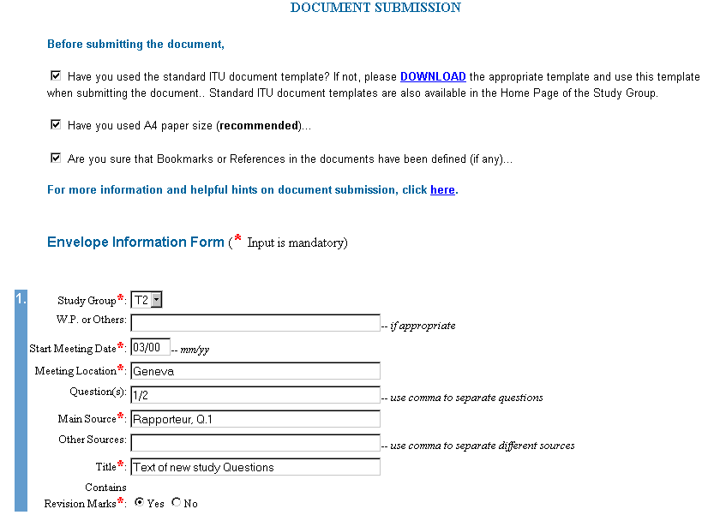
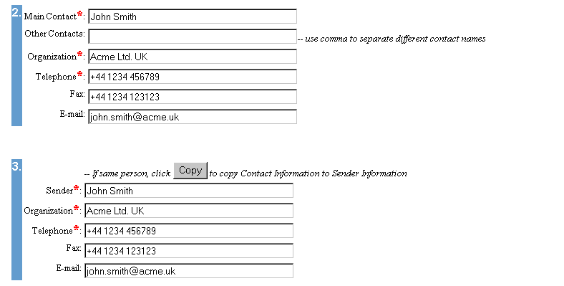

ANEXO 4
(a la carta colectiva TSB 12/2)

Ce formulaire de confirmation est à adresser directement à l'hôtel de votre choix (voir la Circulaire TSB 180)
This confirmation form should be sent directly to the hotel of your choice (see TSB Circular 180)
Dirija directamente este formulario de confirmación al hotel que elija (véase la Circular TSB 180)

UNION INTERNATIONALE DES TELECOMMUNICATIONS
INTERNATIONAL TELECOMMUNICATION UNION
UNIÓN INTERNACIONAL DE TELECOMUNICACIONES

SECTEUR DE LA NORMALISATION DES TELECOMMUNICATIONS
TELECOMMUNICATION STANDARDIZATION SECTOR
SECTOR DE NORMALIZACIÓN DE LAS TELECOMUNICACIONES

Réunion CE/GT du au Genève
SG/WP meeting -------------------------------------- from ------------------ to -------------- Geneva
Reunión CE/GT desde el 7 al 17 de marzo de 2000, Ginebra

Confirmation de la réservation faite le A l'hôtel
Confirmation of the reservation made on ---------------------------- To hotel -------------------------------
Confirmación de la reserva efectuada el Al hotel

au prix préférentiel offert à l'UIT / at ITU preferential tariff / al precio preferencial ofrecido a la UIT

chambre simple/double du heure d'arrivée au
------------- single/double room from -------------- time of arrival ------------- to ------------
habitación indiv./doble desde el hora de llegada al

Nom / Name / Apellido ----------------------------------------------

Prénom / First name / Nombre -----------------------------------------------

Adresse / Address / Dirección ------------------------------------------------- Tel: -----------------------------

----------------------------------------------------------------------------------------- Fax: -----------------------------

-----------------------------------------------------------------------------------------

Carte de crédit en garantie de la réservation
Credit card to guarantee this reservation: AX/VISA/DINERS/EC -----------------------------------------------
Tarjeta de crédito que garantiza la reserva autre / other / otras

No ---------------------------------------------- validité / validity / validez ---------------------------------------------------

Date/Date/Fecha -------------------------- Signature / Signatur e / Firma ------------------------------------------------

UIT - TSB | ANEXO 5  (a la carta colectiva TSB 12/2) | Devuélvase antes del  7 de febrero de 2000  TSB Fax: +41 22 730 58 53

Reunión de la Comisión de Estudio 2 (Ginebra, 7 al 17 de marzo de 2000)

Formule de participation - Registration Form - Formulario de inscripción

Je participe aux Groupes de travail suivants | CE/SG Plen | GT/WP 1 | GT/WP 2 | GT/WP 3
I participate in the following Working Parties
Participo en los siguientes Grupos de Trabajo

1. M. Mme Mlle
Mr. Mrs. Miss ________________________________________ ___________________________________
Sr. Sra. Srta. (nom / family name / apellidos) (prénom / first name / nombre)

2. | Pays / Country / País | ________________________________________________________________

3. |  | Administration / Administración | ________________________________________________________________

 |  |  | Chef de délégation |  |  | Adjoint |  |  | Délégué
 |  |  | Head of delegation |  |  | Deputy |  |  | Delegate
 |  |  | Jefe de delegación |  |  | Suplente |  |  | Delegado

ou - or - o
 |  | Exploitation reconnue
 |  | Recognized operating agency | ___________________________________________________________
 |  | Empresa de explotación reconocida

 |  | Organisme scientifique ou industriel
 |  | Scientific or industrial organization | ___________________________________________________________
 |  | Organismo científico o industrial

 |  | Autre entité s'occupant des questions de télécommunication
 |  | Other entity dealing with telecommunication matters | ________________________________________
 |  | Otra entidad que se ocupe de cuestiones de telecomunicaciones

 |  | Organisation régionale et/ou internationale
 |  | Regional and/or International organization | ________________________________________________________
 |  | Organización regional y/o internacional

4. | Adresse officielle | ______________________________________________________________________________
 | Official address
 | Dirección oficial | ______________________________________________________________________________

 | TEL. (office) __________________________ | FAX _____________________________ | TX _________________
 | TEL. (private) _________________________ | Email _____________________________________________________

5. Adresse privée pendant la réunion ____________________________________
Private address during the meeting TEL. _____________________
Dirección privada durante la reunión ____________________________________

6. | Je désire recevoir les documents en
 | I wish to receive the documents in |  | Français |  |  | English |  |  | Español
 | Deseo recibir los documentos en idioma

Signature / Firma _________________________________ Date / Fecha__________________________

Réservé au TSB / For TSB use only / Para uso exclusivo de la TSB

Franchise |  |  | Section |  |  | Casier

1 La Sesión Plenaria de la CE 2 comienza a las 09.30 horas, luego se reunirán los Grupos de Trabajo 1/2 y 2/2 en series y si el tiempo lo permite se examinarán las Cuestiones (Q). Adviértase que el GT 2/2 se reunirá sólo en la primera semana y el GT 3/2 únicamente en la segunda semana.

